9 Phân tích Giỏ hàng (Market Basket Analysis)
Mục tiêu học tập:
9.1 Định nghĩa phân tích giỏ hàng.
9.2 Xác định và đánh giá các ứng dụng khác nhau của phân tích giỏ hàng.
9.3 Tìm hiểu và giải thích luật kết hợp (association rule) bằng thuật toán Apriori.
9.4 Đánh giá và diễn giải kết quả từ thuật toán Apriori.
9.5 Giải thích cách hoạt động của phương pháp lọc cộng tác.

9.1 Phân tích giỏ hàng là gì?
Giả sử bạn là một nhà quản lý marketing cho một nhà bán lẻ. Bạn nhận ra có một số thách thức và cơ hội quan trọng cần xem xét:
- Khách hàng không tìm thấy sản phẩm sẽ cố gắng tìm chúng ở một nhà bán lẻ khác.
- 35% doanh thu của một đối thủ cạnh tranh gần đây đến từ các đề xuất sản phẩm¹.
- Hơn 60% người cho biết họ mua hàng do nhận được email quảng cáo².
- Kệ hàng trống gây thiệt hại cho các nhà bán lẻ gần 1 nghìn tỷ đô la mỗi năm³.
Dựa trên những thông tin như vậy, có một số câu hỏi mà bạn muốn trả lời. Làm thế nào để tối ưu hóa việc bố trí sản phẩm trong cửa hàng nhằm giảm thiểu doanh số bị mất? Những sản phẩm nào nên được đề xuất cho khách hàng khi họ tìm kiếm trên website? Làm thế nào để cá nhân hóa các chương trình khuyến mãi qua email để thu hút nhiều khách hàng hơn? Để trả lời những câu hỏi này, bạn cần tìm hiểu thêm về thói quen mua sắm của khách hàng.
Phân tích giỏ hàng (market basket analysis), đôi khi các nhà marketer gọi là khám phá kết hợp (association discovery), sử dụng dữ liệu giao dịch mua hàng để xác định các sự kết hợp giữa các sản phẩm hoặc các tập hợp sản phẩm/dịch vụ thường xuyên xuất hiện cùng nhau. Phân tích giỏ hàng có thể được áp dụng trên các giao dịch mua hàng trong quá khứ tại cửa hàng hoặc trên website nhằm hiểu rõ thói quen mua sắm của khách hàng. Hình 9-1 minh họa một ví dụ về phân tích giỏ hàng và những thông tin nó có thể cho chúng ta biết về mua sắm của khách hàng trong siêu thị. Giả sử một khách hàng đặt hai mặt hàng (nước ngọt và sữa) vào giỏ hàng của họ. Khả năng cao là những mặt hàng cụ thể nào khác cũng sẽ được thêm vào? Tóm lại, phân tích giỏ hàng cho chúng ta biết rằng nếu một khách hàng mua sữa và nước ngọt ở siêu thị, họ cũng có khả năng sẽ mua thêm bánh mì, bia và đồ ăn vặt mặn.
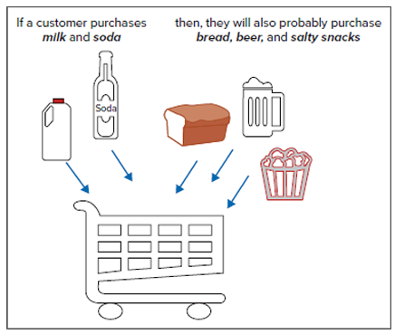
Hình 9-1. Các khái niệm cơ bản về phân tích giỏ hàng:
Năm sản phẩm này đại diện cho những mặt hàng được mua thường xuyên nhất trong giỏ hàng thực phẩm và rất có thể sẽ được mua cùng lúc. Các mặt hàng bổ trợ khác, chẳng hạn như khoai tây chiên và salsa, cũng thường được mua cùng nhau. Sự kết hợp các mặt hàng được mua sau đó được sử dụng để phục vụ khách hàng tốt hơn bằng cách dự đoán và hiểu được hành vi mua hàng của họ.
Góc chuyên gia: Rob Taylor | Quản lý chính về Giải pháp Kinh doanh tại SAS
Hỏi: Các công ty trong những ngành khác nhau, chẳng hạn siêu thị và nhà bán lẻ, dành rất nhiều thời gian để quyết định sản phẩm nên được đặt ở đâu. Một số cửa hàng sử dụng bản đồ nhiệt để xác định lối đi nào được khách hàng đi qua thường xuyên hơn. Ví dụ, sữa, bánh mì và trứng thường được đặt ở góc trong cùng của cửa hàng mặc dù chúng là những mặt hàng được mua phổ biến. Vậy việc hiểu những gì khách hàng có thể bỏ vào giỏ hàng giúp ích gì cho việc bố trí sản phẩm nói chung?
Đáp: Có rất nhiều yếu tố góp phần quyết định cách sản phẩm được trưng bày cho khách hàng. Kết hợp thông tin về khách hàng với các yếu tố kinh doanh sẽ cung cấp tất cả dữ liệu cần thiết để thực hiện bất kỳ mục tiêu chiến lược nào mong muốn cho cửa hàng hoặc website. Mục tiêu chiến lược đó có thể là tăng doanh số, giảm tình trạng bỏ giỏ hàng giữa chừng, hoặc tăng thị phần trong ví tiền của khách. Ở góc độ cửa hàng truyền thống, các yếu tố như địa điểm, quy mô cửa hàng và sự cạnh tranh ở địa phương, cùng với nhân khẩu học người tiêu dùng và hành vi mua sắm (bao gồm phân tích giỏ hàng) giúp định hướng danh mục sản phẩm và cách bố trí sản phẩm.
Hỏi: Các công ty ở cả kênh cửa hàng truyền thống và kênh trực tuyến dự đoán và phản ứng với thói quen mua sắm của khách hàng khác nhau như thế nào?
Đáp: Ở các kênh kỹ thuật số, dữ liệu hành vi thậm chí còn dễ tiếp cận và chi tiết hơn. Khả năng không chỉ áp dụng phân tích giỏ hàng đối với sản phẩm đã mua, mà còn đối với mọi sản phẩm được xem, làm cho phương pháp này trở nên mạnh mẽ hơn đối với bất kỳ nhà khoa học dữ liệu nào. Các kênh kỹ thuật số cũng cho phép thay đổi nội dung sản phẩm trong thời gian thực, điều này càng phù hợp hơn để áp dụng các kỹ thuật phân tích giỏ hàng, như công cụ gợi ý và phân tích ma trận phân rã. Tuy nhiên, kênh kỹ thuật số đi kèm những thách thức hơi khác so với cửa hàng vật lý. Khả năng khách hàng bỏ giỏ hàng giữa chừng cao hơn, và việc mua hàng có thể diễn ra trong nhiều phiên khác nhau. Chính những yếu tố này khiến phân tích giỏ hàng càng quan trọng trong việc hiểu hành vi, cũng như xác định chu kỳ mua sắm. Một loạt sản phẩm được thêm vào giỏ ban đầu có thể cho chúng ta biết người tiêu dùng đang ở giai đoạn nghiên cứu, trong khi việc loại bỏ một số sản phẩm hoặc danh mục sản phẩm nhất định có thể dự đoán khả năng mua hàng sắp xảy ra hoặc khả năng từ bỏ giỏ hàng.

9.2 Phân tích giỏ hàng được ứng dụng trong thực tế như thế nào?
Có rất nhiều ứng dụng thực tiễn của phân tích giỏ hàng, và cả doanh nghiệp trực tuyến lẫn cửa hàng truyền thống (đặc biệt là các nhà bán lẻ) đều áp dụng phương pháp này. Một khi một sản phẩm được đặt vào giỏ mua hàng, phân tích giỏ hàng cho phép các công ty tác động đến việc khách hàng chọn thêm sản phẩm nào khác. Một số sản phẩm đó có thể nằm trong danh sách mua sắm của khách hàng, trong khi những sản phẩm khác có thể được gợi ý bởi nhà tiếp thị thông qua các chiến lược khác nhau nhằm nhắc nhở hoặc giới thiệu cho khách hàng những sản phẩm/dịch vụ bổ sung mà họ có khả năng mua. Mặc dù phân tích giỏ hàng hữu ích cho các gợi ý tại cửa hàng, phương pháp này còn giá trị hơn đối với mua sắm trực tuyến vì thông tin về việc khách hàng lựa chọn sản phẩm có thể thu thập theo thời gian thực — ngay khi bạn đặt một sản phẩm vào giỏ hàng trực tuyến, nhà bán lẻ có thể lập tức đề xuất các sản phẩm khác mà khách hàng thường mua kèm.
Các nhà bán lẻ trực tuyến như Amazon đã thành thạo việc phân tích giỏ hàng để hiển thị các mặt hàng thường được mua cùng nhau. Những insight (thấu hiểu) này được sử dụng để phát triển các đề xuất quảng cáo các sản phẩm và dịch vụ khác mà khách hàng có thể quan tâm. Chẳng hạn, khi tìm kiếm cuốn sách Blue Ocean Strategy (Chiến lược Đại dương Xanh) nằm trong danh mục đọc của nhiều chương trình MBA, kết quả sẽ hiển thị các sản phẩm thường được mua cùng nhau (xem Hình 9-2). Amazon thông báo cho khách hàng tiềm năng về các sản phẩm khác có thể họ sẽ quan tâm. Bên cạnh phân tích giỏ hàng, Amazon còn sử dụng phương pháp lọc cộng tác trong hầu hết các đề xuất tùy biến của mình, ví dụ như tính năng “khách hàng khác đã mua gì sau khi xem sản phẩm này”. Lọc cộng tác dựa trên ý tưởng xác định các mục phù hợp cho một người dùng cụ thể trong một tập hợp lớn các sản phẩm, bằng cách xét đến sở thích của nhiều người dùng tương tự. Phương pháp lọc cộng tác dựa trên dữ liệu về những gì người dùng đã mua trước đây, những sản phẩm nào người dùng thích, cũng như những sản phẩm mà các khách hàng tương tự đã xem và mua. Chúng ta sẽ thảo luận thêm về lọc cộng tác ở Mục 9.4.
Hình 9-2. Ví dụ về các sản phẩm thường được mua cùng nhau
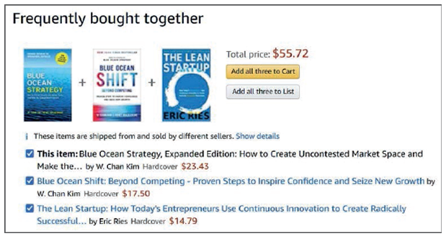
Nguồn: Amazon
Target cũng rất thành công trong việc sử dụng dữ liệu giao dịch để thu hút khách hàng. Trong tiếng Anh thậm chí còn có thuật ngữ “Target Effect” – chỉ việc bạn dự định mua ít thứ nhưng rồi rời cửa hàng hoặc trang web Target với một giỏ đầy ắp sản phẩm. Target tập trung phát triển các chiến lược hướng đến khách hàng cả tại cửa hàng và trực tuyến để chỉ cho khách hàng thấy những gì họ cần và muốn – thường là trước khi bản thân khách hàng nhận ra điều đó. Thông qua phân tích giỏ hàng, Target có thể hiểu được các mô hình mua sắm của khách hàng và sau đó sử dụng thông tin này để tác động và hỗ trợ khách hàng trong việc lựa chọn sản phẩm. Điều này có thể được thực hiện bằng cách tối ưu hóa vị trí trưng bày sản phẩm thông qua việc sắp xếp các sản phẩm liên quan gần nhau (ví dụ: đặt một số sản phẩm nhất định cạnh nhau), duy trì cơ cấu chủng loại hàng hóa phù hợp, và cải thiện việc sử dụng không gian trưng bày.⁴ Công ty nhận ra rằng họ càng thu hút sự chú ý của khách hàng bao nhiêu, họ càng có thể tiếp tục gắn kết khách hàng thông qua những kết nối được cá nhân hóa bấy nhiêu, và tạo ra những trải nghiệm hài lòng có thể dẫn đến mở rộng sự trung thành của khách hàng.
Thông thường các siêu thị truyền thống có khoảng 15.000 sản phẩm đối với cửa hàng nhỏ và tới 50.000 sản phẩm đối với các cửa hàng lớn⁵. Hãy xét năm sản phẩm hàng đầu có trong hầu hết danh sách mua sắm đã đề cập trước đó. Những mặt hàng này được bố trí ở đâu trong cửa hàng? Sữa và bánh mì có thường được đặt ngay cạnh nhau hay thậm chí cùng một phía của cửa hàng không? Không – việc đặt những mặt hàng này cách xa nhau buộc khách hàng phải di chuyển nhiều hơn trong cửa hàng. Chiến lược bố trí sản phẩm trong cửa hàng này dựa trên hiểu biết rằng khoảng hai phần ba số mặt hàng được khách mua ở siêu thị là những quyết định ngẫu hứng trong lúc mua sắm. Hơn nữa, các quầy kệ ở cuối lối đi (end-aisle displays) có thể tăng doanh số sản phẩm tối thiểu 100% trong thời gian trưng bày. Do đó, khi khách hàng phải đi qua các lối đi khác hoặc các quầy trưng bày hấp dẫn, điều đó có thể kích thích họ bỏ thêm sản phẩm vào giỏ hàng hoặc mua sắm bốc đồng. Ngược lại, đôi khi việc đặt các sản phẩm bổ trợ cạnh nhau, chẳng hạn bia và đồ ăn vặt (snack) hoặc khoai tây chiên và các loại hạt, có thể là một chiến lược bán chéo (cross-selling) hiệu quả khuyến khích khách hàng mua nhiều sản phẩm hơn.
Phân tích giỏ hàng cho phép các nhà marketing xác định những sản phẩm nào thường được mua cùng nhau. Khai thác các mối quan hệ giữa các sản phẩm và dịch vụ được mua theo gói là điều quan trọng để hiểu mô hình mua sắm của khách hàng và tối đa hóa doanh số bán hàng. Nhưng phân tích giỏ hàng hoạt động như thế nào?

9.3 Luật kết hợp: Phân tích giỏ hàng xác định mối quan hệ giữa các sản phẩm ra sao?
Phân tích giỏ hàng là một thuật toán học không giám sát dùng để khám phá các mẫu (pattern) giữa hai hoặc nhiều sản phẩm thông qua luật kết hợp (association rules, hay còn gọi là phân tích affinity). Luật kết hợp giúp xác định mối quan hệ trong một tập dữ liệu giao dịch bằng cách sử dụng các câu lệnh dạng “nếu – thì” (IF – THEN). Bằng cách phân tích dữ liệu giao dịch, chúng ta tìm ra sự phụ thuộc giữa các mặt hàng được mua thông qua các quy tắc dạng “NẾU {mặt hàng A} THÌ {mặt hàng B}”. Ví dụ: nếu nước ngọt (thành phần tiên đề – antecedent) được mua, thì sữa (thành phần hệ quả – consequent) cũng có khả năng được mua. Như vậy, antecedent tương ứng với phần “NẾU” (IF) của luật, và consequent tương ứng với phần “THÌ” (THEN) trong luật kết hợp. Phân tích kết hợp xác định rằng antecedent và consequent của luật có mối quan hệ đồng xuất hiện. Những luật này thường được tạo ra bằng thuật toán Apriori.
Thuật toán Apriori xác định các kết hợp của các mặt hàng trong tập dữ liệu có liên quan đến nhau. Các kết hợp được nhận diện dựa trên tần suất các sản phẩm xuất hiện cùng nhau trong giỏ hàng.
Hình 9-3. Dữ liệu giao dịch của một cửa hàng tạp hóa
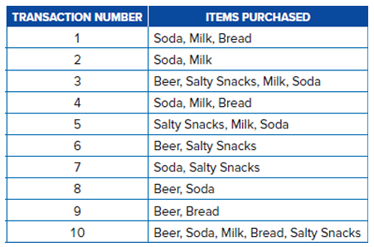
Hình 9-3 cung cấp một ví dụ về mười giao dịch mua hàng của khách hàng.
Các sản phẩm ở đây tương ứng với những mặt hàng được mua thường xuyên nhất tại cửa hàng tạp hóa. Dựa trên tập dữ liệu nhỏ này, bạn có thể xác định, ví dụ, khả năng nước ngọt và sữa được mua cùng nhau.
Hình 9-4. Ma trận nhị phân của dữ liệu giao dịch cửa hàng tạp hóa
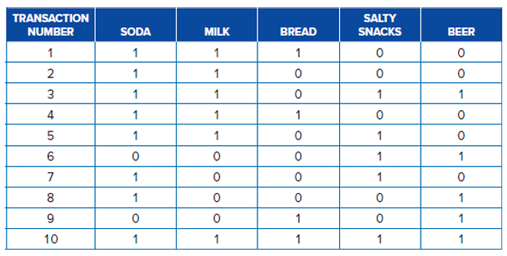
Một cách khác để biểu diễn tập dữ liệu này là tạo ra một ma trận nhị phân của các giao dịch, sử dụng giá trị 1 nếu mặt hàng có trong giao dịch và 0 nếu mặt hàng không có (xem Hình 9-4).
Hình 9-5. Thống kê tần suất cho cửa hàng tạp hóa (hiển thị các mặt hàng với bộ gồm hai sản phẩm trở lên)
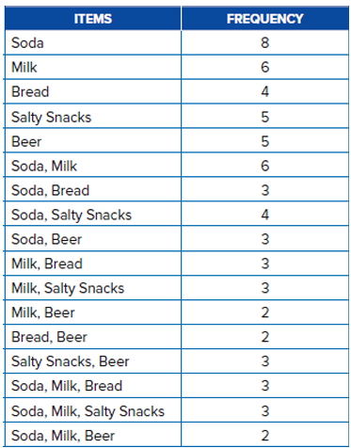
Từ dữ liệu đã mã hóa trong Hình 9-4, chúng ta có thể tạo bảng tần suất hiển thị số lần mỗi sản phẩm và mỗi tập hợp sản phẩm xuất hiện trong tổng số các giao dịch (xem Hình 9-5).
Khi thực hiện phân tích giỏ hàng, có ba thước đo cho biết mức độ tin cậy của các kết hợp. Ba thước đo đó là: (1) độ hỗ trợ (support), (2) độ tin cậy (confidence), và (3) độ nâng (lift). Trong nghiên cứu tình huống ở cuối chương này, bạn sẽ có cơ hội áp dụng các thước đo này. Độ hỗ trợ (support) đo lường tần suất xuất hiện của một luật kết hợp cụ thể. Độ hỗ trợ cho biết số lượng giao dịch chứa các mặt hàng quan tâm chia cho tổng số giao dịch:
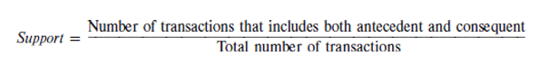
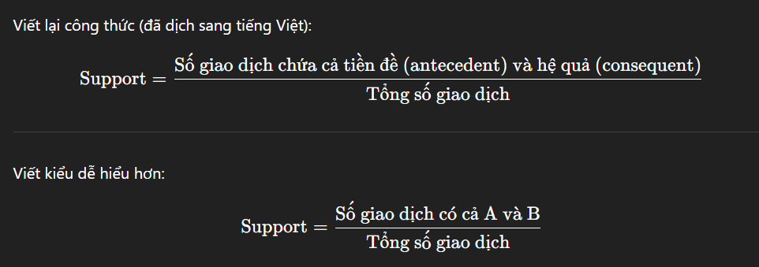
Chẳng hạn, xét tập hợp sản phẩm {nước ngọt; sữa}, trong đó nước ngọt và sữa cùng xuất hiện trong cùng một giao dịch tổng cộng 6 trên 10 lần, như minh họa ở Hình 9-5. Với luật kết hợp NẾU [nước ngọt] THÌ [sữa], độ hỗ trợ sẽ được tính như sau: trong trường hợp này, 60% số giỏ hàng (giao dịch) chứa cả nước ngọt và sữa.
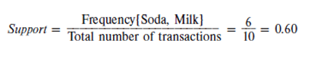
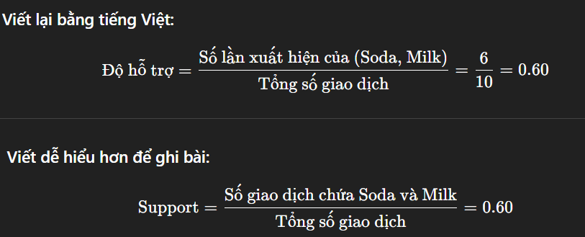
Độ tin cậy (confidence) đo lường xác suất có điều kiện mà phần hệ quả xảy ra trên thực tế khi biết rằng phần tiên đề đã xảy ra. Nó được tính bằng số lần giao dịch mua chứa cả hai mặt hàng trong luật kết hợp chia cho tổng số lần mặt hàng tiên đề được mua. Thước đo này cho biết tỷ lệ phần trăm số lần luật kết hợp đúng. Công thức tính như sau:
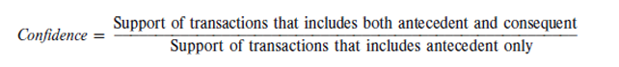
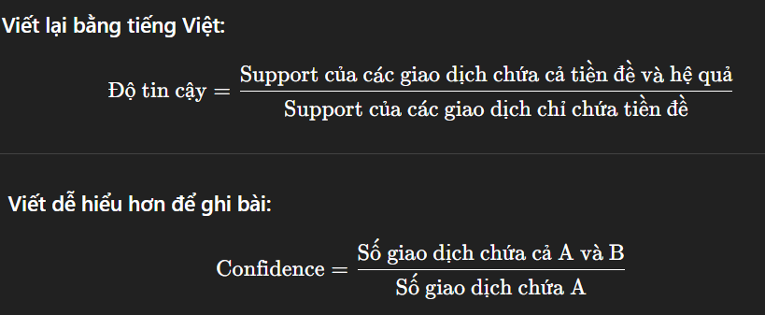
Với luật NẾU [nước ngọt] THÌ [sữa], độ tin cậy được tính như sau:
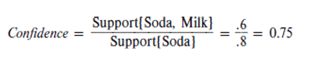
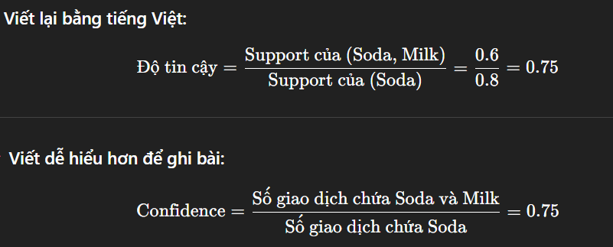
tập hợp {nước ngọt, sữa} cùng xuất hiện trong 6 giao dịch, trong khi {nước ngọt} xuất hiện trong 8 giao dịch. Ví dụ này cho thấy rằng khi trong giỏ hàng có nước ngọt, thì 75% số trường hợp giỏ đó cũng có sữa.
Độ nâng (lift) cho phép chúng ta đánh giá sức mạnh của kết hợp. Độ nâng được tính bằng cách lấy độ tin cậy chia cho một chỉ số chuẩn gọi là độ tin cậy kỳ vọng (expected confidence). Độ tin cậy kỳ vọng được tính bằng số giao dịch có chứa mặt hàng hệ quả chia cho tổng số giao dịch:
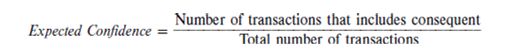
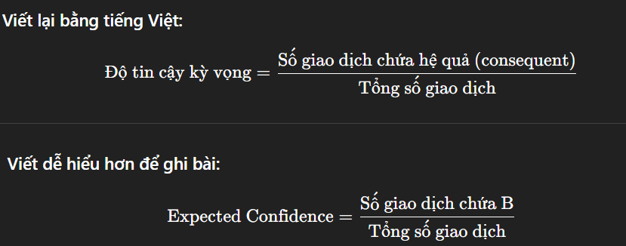
Đối với luật NẾU [nước ngọt] THÌ [sữa], độ tin cậy kỳ vọng sẽ được tính như sau:
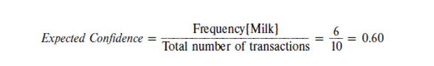
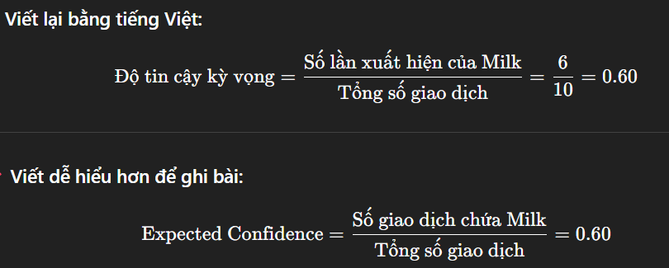
Tỷ số độ nâng (lift ratio) được tính bằng tỷ lệ giữa độ tin cậy và độ tin cậy kỳ vọng. Đối với luật kết hợp NẾU [nước ngọt] THÌ [sữa], độ nâng sẽ được tính như sau:
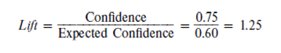
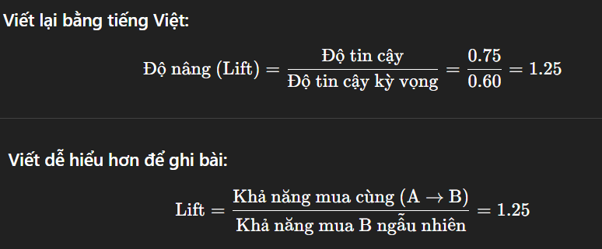
(Lưu ý: Nếu bạn muốn tìm hiểu thêm về chỉ số Laplace, tham số gain theta, chỉ số p-s, và chỉ số conviction, hãy tham khảo tài liệu hướng dẫn của RapidMiner tại: https://docs.rapidminer.com/latest/studio/operators/modeling/associations/create_association_rules.html.)

9.4 Các chủ đề đặc biệt trong phân tích giỏ hàng
Điều gì sẽ xảy ra nếu một nhà phân tích muốn tìm hiểu mô hình mua sắm của khách hàng theo các yếu tố như nhân khẩu học, mùa vụ, địa điểm cửa hàng, v.v.? Phân tích giỏ hàng khác biệt (differential market basket analysis) là việc áp dụng kỹ thuật phân tích giỏ hàng trên nhiều phân nhóm khác nhau – ví dụ theo cửa hàng, địa điểm, mùa, các ngày trong tuần, v.v. Với cách tiếp cận này, một nhà phân tích marketing sẽ chạy phân tích giỏ hàng ở một địa điểm, rồi so sánh kết quả với các địa điểm khác để xem liệu kết quả ở một cửa hàng có tương tự với các cửa hàng khác hay không. Nếu kết quả khác nhau, nhà phân tích có thể tập trung tìm hiểu điều gì làm cho các địa điểm đó khác biệt. Có phải do cách bố trí sản phẩm không? Do loại hình khuyến mãi thực hiện? Hay do nhóm khách hàng mà cửa hàng phục vụ? Kỹ thuật phân tích chuyên sâu này có thể giúp doanh nghiệp cải thiện doanh số tiềm năng.
Trong các luật kết hợp, mục tiêu là tìm các sản phẩm thường được mua cùng nhau và đưa ra gợi ý cho khách hàng mỗi khi một trong các sản phẩm đó được thêm vào giỏ hàng. Ứng dụng này rất hữu ích khi có những sản phẩm hoặc dịch vụ thường xuyên được mua cùng nhau lặp đi lặp lại (ví dụ: hàng may mặc cá nhân – áo sơ mi và khăn quàng; mua sắm thực phẩm – khoai tây chiên và nước ngọt). Vậy nếu một công ty muốn đưa ra gợi ý cá nhân hóa cho người dùng trong trường hợp các mặt hàng không được mua cùng nhau thường xuyên thì sao? Hãy cân nhắc các tình huống như tải nhạc, mua sách nói hoặc xem phim trực tuyến. Trong những trường hợp như vậy, một giải pháp phân tích gọi là lọc cộng tác (collaborative filtering) có thể được sử dụng.
Lọc cộng tác xem xét sở thích của người dùng đối với một tập hợp các sản phẩm. Sở thích này có thể được thu thập một cách tường minh – ví dụ: khi người dùng đánh giá (rate) một sản phẩm/dịch vụ hoặc bấm “thích” một bài hát – hoặc thu thập một cách ngầm định – chẳng hạn: khi người dùng nhấp vào một trang web. Lọc cộng tác được các công ty như Netflix, Amazon, YouTube và Spotify sử dụng rộng rãi.
Lọc cộng tác cho phép chúng ta phân tích dữ liệu về sở thích người dùng, sau đó gợi ý những sản phẩm/dịch vụ mà khách hàng có thể thích dựa trên sự tương đồng của họ với những khách hàng khác. Ý tưởng chính là những khách hàng đánh giá một bộ phim giống nhau hoặc cùng thích một bài hát thì nhiều khả năng cũng sẽ có phản ứng tương tự trong hành vi tương lai của họ. Mục tiêu của lọc cộng tác là gợi ý những sản phẩm/dịch vụ mới mà khách hàng chưa từng mua trước đây nhưng có thể sẽ quan tâm.
Có hai dạng lọc cộng tác chính:
- Lọc theo mục tương tự (Item-to-item filtering) xem xét các sản phẩm trước đây được mua cùng hoặc được đánh giá cùng với sản phẩm quan tâm, sau đó đề xuất các sản phẩm có tương quan cao nhất trong số các sản phẩm tương tự. Ví dụ về điều này là khi một nhà bán lẻ quảng cáo sản phẩm với lời giới thiệu: “Khách hàng thích sản phẩm này cũng thích…”
- Lọc theo người dùng tương tự (User-to-item filtering) tìm những khách hàng có thị hiếu tương tự nhau và xem xét các sản phẩm họ đã mua, rồi đề xuất những sản phẩm được đánh giá cao bởi “hàng xóm” của khách hàng đó. Ví dụ: “Những khách hàng có đặc điểm giống bạn cũng đã thích…”
Để đo lường mức độ tương đồng trong lọc cộng tác, cần chọn một thước đo khoảng cách (distance measure). Có một số thước đo khoảng cách phổ biến trong lọc cộng tác, bao gồm hệ số tương quan Pearson (Pearson Correlation) trung bình giữa các đánh giá và độ tương tự cosin (Cosine Similarity). Cả hai thước đo này đều cho giá trị trong khoảng từ –1 đến 1. Các giá trị gần –1 cho thấy mối quan hệ không tương tự (trái ngược), trong khi các giá trị gần 1 chỉ ra sự tương đồng.
Hình 9-6 minh họa một ví dụ đơn giản về khái niệm lọc cộng tác mà các công ty như Spotify có thể sử dụng để đưa ra gợi ý cho khách hàng của mình. Biểu đồ này cho thấy các khách hàng và những bài hát họ đã đánh giá trên thang 1 đến 5 sao. Cách bố trí dữ liệu dưới dạng ma trận như thế này giúp chúng ta hình dung được sự tương đồng trong đánh giá giữa các khách hàng và các bài hát. Ví dụ, ta thấy rằng khách hàng Faith và Julian có đánh giá bài hát khá tương đồng. Dựa trên thông tin này, chúng ta có thể gợi ý bài “Streetcar” của Daniel Caesar cho Julian như một bài hát tiếp theo để nghe.
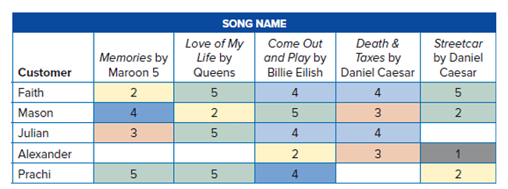
Hình 9-6. Ma trận đánh giá của khách hàng đối với các bài hát theo thang 1–5 sao
Mặc dù lọc cộng tác rất hữu ích, nó vẫn có một số hạn chế, bao gồm:
- Khởi đầu lạnh (Cold start): Một sản phẩm mới sẽ không thể được gợi ý cho đến khi đủ số người dùng đã đánh giá nó.
- Thiên lệch theo độ phổ biến (Popularity bias): Những sản phẩm có nhiều đề xuất sẽ được gán trọng số cao hơn. Do đó, các sản phẩm phổ biến sẽ được đề xuất thường xuyên hơn so với những sản phẩm không có nhiều đề xuất.
Góc chuyên gia: Rob Taylor | Quản lý chính về Giải pháp Kinh doanh tại SAS
Hỏi: Các báo cáo gần đây cho thấy những công ty như Mastercard có thể hợp tác và chia sẻ thông tin giao dịch theo thời gian thực với các nhà bán lẻ nhằm giúp họ tối ưu hóa chiến lược khuyến mãi. Ông thu thập và sử dụng dữ liệu như thế nào để cung cấp sản phẩm và dịch vụ cá nhân hóa mà khách hàng mong muốn và cần, vừa không làm mất niềm tin của họ vừa tuân thủ các luật về quyền riêng tư?
Đáp: Nhìn từ trải nghiệm của chính bản thân chúng ta với tư cách người tiêu dùng, cách mà chúng ta kỳ vọng các tổ chức tương tác với mình đã thay đổi đáng kể theo thời gian. Chúng ta mong đợi tổ chức phải “hiểu” chúng ta – hiểu nhu cầu, kỳ vọng của chúng ta, cũng như thái độ của chúng ta đối với giá cả, chất lượng và dịch vụ. Chúng ta cũng mong đợi các tổ chức tương tác với mình qua kênh mà ta chọn hoặc ưa thích, vào những thời điểm thuận tiện và với nội dung phù hợp.
Tiêu chuẩn mới về “trải nghiệm khách hàng kỳ vọng” này đặt ra trách nhiệm rất lớn cho nhà phân tích marketing trong việc tìm được sự cân bằng hợp lý giữa quyền riêng tư và tính cá nhân hóa. Không có một đáp án chung cho sự cân bằng này – nó chỉ có thể đạt được thông qua việc phân tích hành trình khách hàng và thử nghiệm các biện pháp cá nhân hóa dựa trên các chỉ số KPI như gia tăng mức độ trung thành với thương hiệu, giá trị vòng đời khách hàng (CLV), và điểm hài lòng của khách hàng (ví dụ: điểm số NPS).
Ở châu Âu, GDPR (Quy định Bảo vệ Dữ liệu Chung) đã giúp các nhà marketer có được những hướng dẫn chung để tuân theo. Tuy nhiên, cách diễn giải các quy định này khác nhau đáng kể giữa các doanh nghiệp, giữa các nhân sự phụ trách bảo vệ dữ liệu nội bộ, và giữa các chuyên gia về quyền riêng tư. Cách an toàn nhất là tập trung vào người tiêu dùng. Hãy sử dụng mọi dữ liệu thu thập được để nâng cao trải nghiệm cá nhân và hành trình khách hàng của họ, đồng thời minh bạch với khách hàng về việc bạn thu thập những dữ liệu gì và vì sao. Nếu bạn mang lại cho người tiêu dùng những trải nghiệm tuyệt vời, họ sẽ rất sẵn lòng cung cấp dữ liệu cá nhân để đổi lấy một hành trình mua sắm mượt mà.

NGHIÊN CỨU TÌNH HUỐNG: Cửa hàng bách hóa trực tuyến – Hiểu rõ mô hình mua sắm của khách hàng

Hiểu rõ vấn đề kinh doanh
Các cửa hàng bách hóa (department store) là một ngành công nghiệp trị giá 136 tỷ đô la. Các cửa hàng bách hóa truyền thống như Macy’s và Nordstrom là những doanh nghiệp dẫn đầu thị phần. Tuy nhiên, trong vài năm gần đây, các cửa hàng bách hóa bán lẻ truyền thống đã gặp nhiều khó khăn. Tháng 1 năm 2020, doanh số bán hàng ngành may mặc giảm 3,1%, mức sụt giảm lớn nhất kể từ năm 2009. Ngành này đang mất khách hàng do sự thay đổi thói quen và sở thích. Người mua sắm đang dần chuyển sang các giao dịch trực tuyến tiện lợi hơn, với nhiều lựa chọn sản phẩm hơn và thường được hứa hẹn giao hàng nhanh, miễn phí tận nhà. Mặc dù điều này tạo ra thách thức cho các cửa hàng bách hóa truyền thống, nó cũng mở ra cơ hội. Các công ty muốn hiểu các mô hình mua sắm của khách hàng và sau đó khuyến khích hoặc tác động đến việc mua hàng của họ. Trong marketing, điều này có thể được thực hiện bằng cách mở rộng nhận thức của khách hàng về các lựa chọn khác và cải thiện tỷ lệ chuyển đổi trực tuyến. Đây còn được gọi là tạo “cú hích” – tức khả năng thay đổi hành vi của ai đó. Lý thuyết về cú hích (nudging theory) xem xét cả tâm lý học và kinh tế học hành vi để hiểu cách con người suy nghĩ, cách họ ra quyết định, và những yếu tố có thể tác động đến các lựa chọn đó⁶.
Các cửa hàng bách hóa có thể tạo cú hích cho khách hàng dưới dạng một số yếu tố neo nhất định. Những yếu tố neo này – chẳng hạn như vị trí sản phẩm và gợi ý sản phẩm trên các trang thương mại điện tử – có thể ảnh hưởng đến các hành vi khác nhau của khách hàng. Trong nghiên cứu tình huống này, mục tiêu là giải thích cách sử dụng dữ liệu để tối ưu hóa việc bố trí sản phẩm và xây dựng gợi ý sản phẩm.

Hiểu rõ tập dữ liệu
Trong ví dụ này, chúng ta sẽ sử dụng một tập dữ liệu giả định của một nhà bán lẻ trực tuyến chuyên đồ thể thao thường ngày (activewear). Tập dữ liệu bao gồm các giao dịch mua sắm trực tuyến của khách hàng đối với mặt hàng quần áo thể thao. Phân tích giỏ hàng sẽ được sử dụng để nắm bắt mô hình những sản phẩm nào khách hàng thường mua cùng nhau trong một giỏ hàng. Nếu hai sản phẩm thường được mua cùng nhau, thông tin này có thể được dùng để thông báo cho khách hàng về những sản phẩm khác mà họ có thể quan tâm – trước khi họ hoàn tất thanh toán.
Đầu tiên, hãy xem qua các thành phần dữ liệu trong
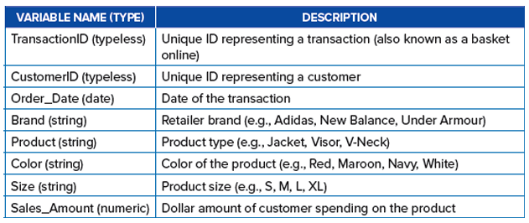
Hình 9-7: Bảng chú giải dữ liệu (Data Dictionary). Chúng ta sẽ sử dụng phần mềm RapidMiner để thực hiện phân tích giỏ hàng. Trước tiên, các biến dữ liệu sẽ được xem xét trong Excel, sau đó được nạp vào RapidMiner để phân tích.

Chuẩn bị dữ liệu
Một nguyên tắc quan trọng cần nhớ trước khi bắt đầu bất kỳ dự án phân tích nào là phải xem xét và làm sạch tập dữ liệu trước. Hãy tải xuống và mở tệp Online Retailer Dataset.xlsx (có sẵn trên trang tài nguyên dành cho sinh viên) để kiểm tra các giá trị biến trong Excel. Tập dữ liệu có 198.433 bản ghi và 8 biến. Hình 9-8 hiển thị một ảnh chụp nhanh về các biến và các bản ghi của 35 giao dịch đầu tiên.
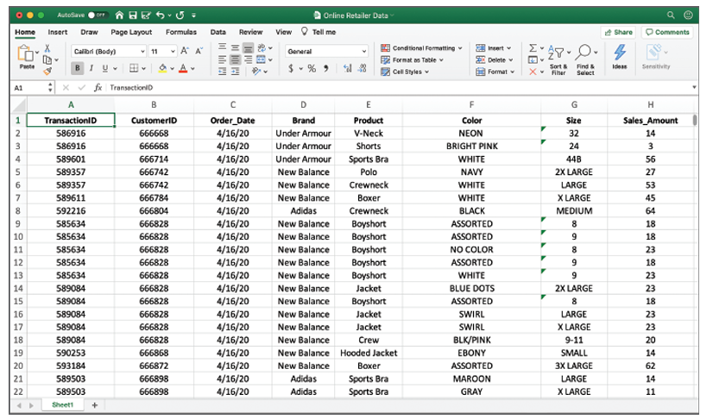
Hình 9-8. Tổng quan tập dữ liệu của nhà bán lẻ trực tuyến (trích xuất 35 giao dịch đầu tiên) – Nguồn: Microsoft Excel
Mỗi dòng trong tập dữ liệu đại diện cho một giao dịch sản phẩm. Ví dụ, dòng đầu tiên là mặt hàng Áo cổ chữ V Neon (Neon V-Neck), dòng thứ hai là Quần đùi màu Hồng Sáng (Bright Pink Shorts).
Sau khi xem sơ bộ, bạn sẽ thấy rằng có một lượng dữ liệu rất lớn ở cấp độ giao dịch cho biết khách hàng đã mua gì trong giai đoạn 2017–2020. Khi bạn hiểu được những sản phẩm nào khách hàng thường mua cùng nhau, bạn có thể phát triển các chiến lược bán hàng và khuyến mãi hiệu quả hơn.
Gợi ý nhanh: Trong file Excel, nhấn vào menu Data (Dữ liệu), sau đó chọn Filter (Bộ lọc) để hiểu rõ hơn các danh mục giá trị trong mỗi cột dữ liệu.

Áp dụng các khái niệm (Applying the Concepts)
Chúng ta đã làm quen với RapidMiner ở Chương 5 và 6. Như bạn đã biết, RapidMiner là một trong những công cụ phân tích dữ liệu được sử dụng rộng rãi nhất hiện nay. Trong ví dụ này, bạn sẽ học cách sử dụng RapidMiner để phân tích dữ liệu hiển thị trong bảng tính Excel bằng kỹ thuật phân tích giỏ hàng.
Nếu bạn chưa tải RapidMiner, hãy truy cập trang https://rapidminer.com/educational-program và đăng ký một tài khoản học thuật sinh viên, như minh họa ở Hình 9-9. Phần mềm RapidMiner hoạt động tương tự trên cả Mac và Windows.
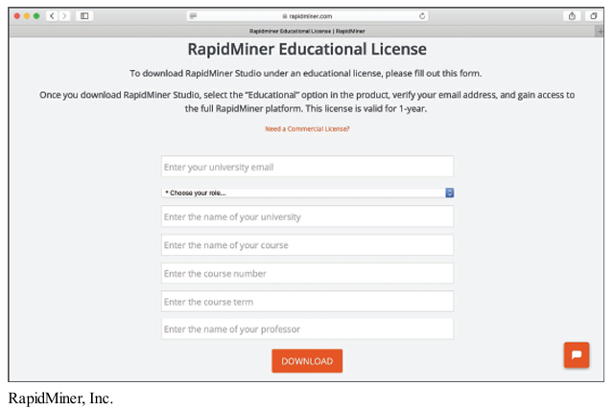
Sau khi tải xuống chương trình, hãy mở RapidMiner để bắt đầu xây dựng mô hình. Màn hình của bạn sẽ hiển thị như trong Hình 9-10. Nhấn vào lựa chọn “Market Basket Analysis” dưới phần “Choose a template to start from” (Chọn một mẫu để bắt đầu).
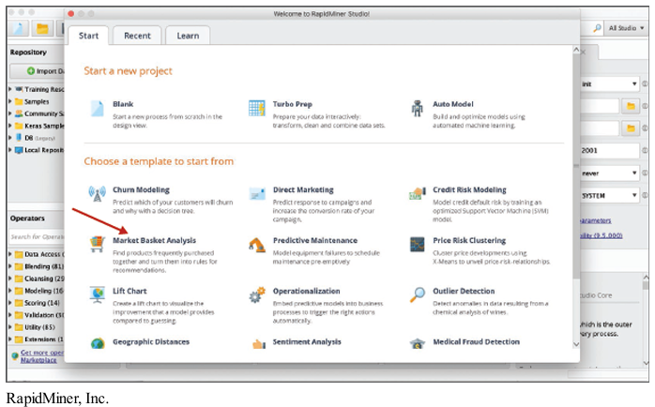
Hình 9-10 – Mẫu Market Basket Analysis hiện đã được mở trong RapidMiner với tất cả các operator (thao tác) được nạp sẵn và sẵn sàng để bạn tải dữ liệu và phân tích. Mẫu này gồm bốn bước chính: (1) nạp dữ liệu (operator Read CSV/Excel trong template), (2) chuẩn bị dữ liệu để phân tích bằng cách dùng các operator Aggregate, Rename, và Set Role, (3) chạy mô hình FP-Growth bằng operator FP-Growth, và (4) chạy phân tích luật kết hợp bằng operator Create Association Rules. Chúng ta sẽ thay đổi một số thuộc tính (parameters) của các operator này. Nhưng trước khi thực hiện những thay đổi đó, bạn cần nhập dữ liệu vào phần mềm RapidMiner.
Để nhập dữ liệu, hãy nhấn vào “Import Data” (Nhập dữ liệu), như hiển thị trong Hình 9-11 dưới phần Repository (Kho lưu trữ).
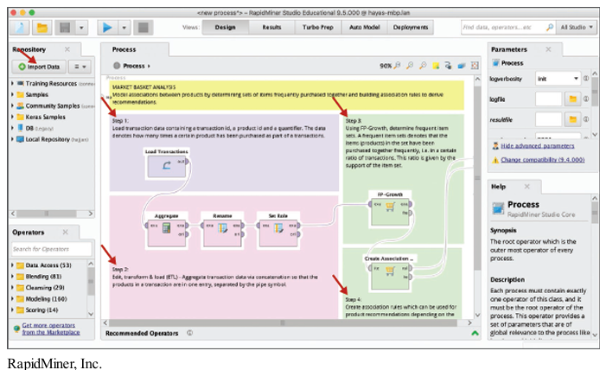
Hình 9-11 – Nguồn: RapidMiner, Inc.
Để nhập dữ liệu, chọn My Computer rồi tìm đến thư mục nơi bạn đã lưu tệp Online Retailer Data.xlsx (Hình 9-12).
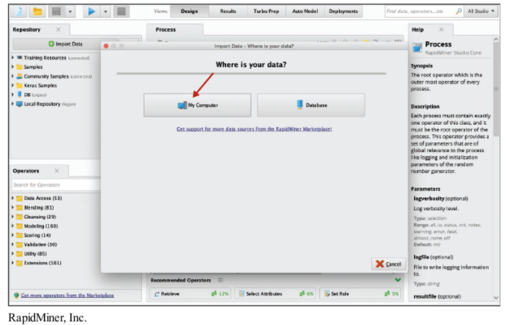
Hình 9-12 – Nguồn: RapidMiner, Inc.
Nhấp vào tên tệp Online Retailer Data.xlsx và sau đó chọn “Next” ở cuối màn hình (Hình 9-13).
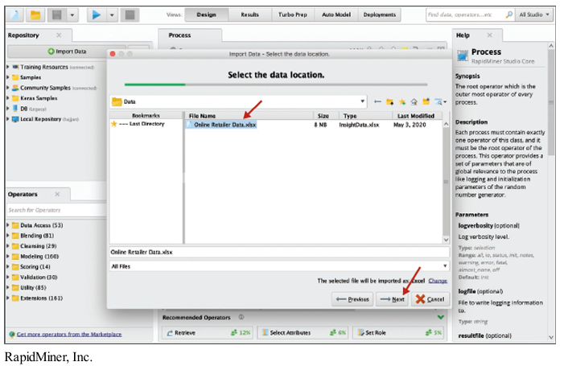
Hình 9-13 – Nguồn: RapidMiner, Inc.
Sau khi dữ liệu được tải lên, màn hình của bạn sẽ giống như Hình 9-14. Nhấp vào nút “Next” để chuyển đến cửa sổ “Format your columns” (Định dạng cột dữ liệu), như hiển thị trong Hình 9-15.
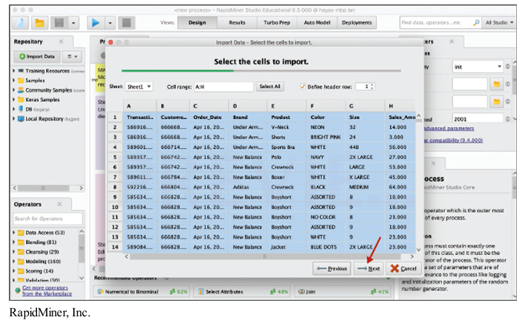
Hình 9-14 – Nguồn: RapidMiner, Inc.
Tiếp theo, hãy xem Hình 9-15. Bạn có thể định dạng các biến của mình trong cửa sổ này hoặc thay đổi kiểu dữ liệu nếu cần. Lưu ý rằng các biến TransactionID và CustomerID được xử lý dưới dạng số nguyên (integer) vì chúng là các giá trị số không có phần thập phân. Biến Order Date (Ngày đặt hàng) được xử lý dưới dạng kiểu ngày tháng. Ngoài ra, biến Product được xử lý là kiểu polynomial (chuỗi ký tự) trong RapidMiner, do biến này lưu trữ các giá trị dạng chuỗi (chẳng hạn: V-Neck, shorts, jacket, v.v.). Lưu ý rằng Brand (Nhãn hiệu) và Color (Màu sắc) cũng được xử lý dưới dạng polynomial vì chúng cũng là dữ liệu dạng chuỗi.
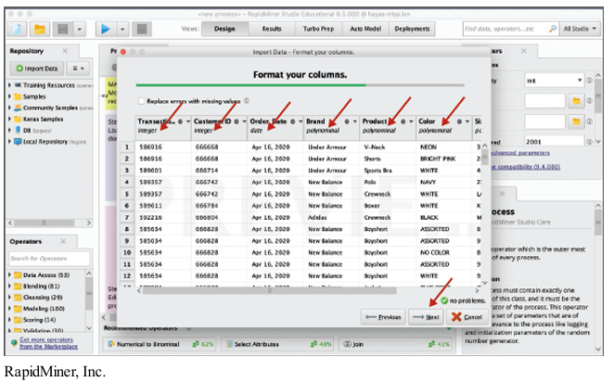
Hình 9-15 – Nguồn: RapidMiner, Inc.
Sau khi xem xong dữ liệu, nhấp “Next”, như hiển thị ở cuối Hình 9-15. Tiếp theo, hãy chọn thư mục trong kho lưu trữ RapidMiner nơi dữ liệu sẽ được lưu. Trong ví dụ này, chọn “Local Repository” và sau đó chọn thư mục “data”. Sau đó nhấn “Finish”, như hiển thị trong Hình 9-16.
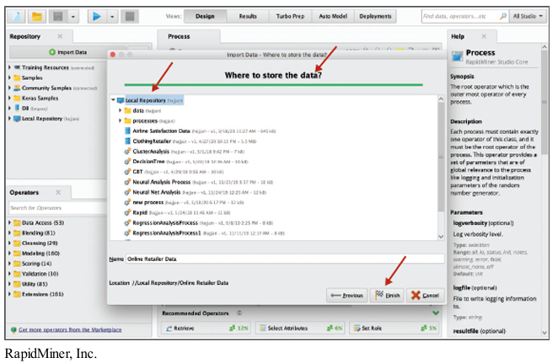
Hình 9-16 – Nguồn: RapidMiner, Inc.
Dữ liệu hiện đang được RapidMiner xử lý (Hình 9-17). Sau vài giây, dữ liệu sẽ sẵn sàng để xem và phân tích.
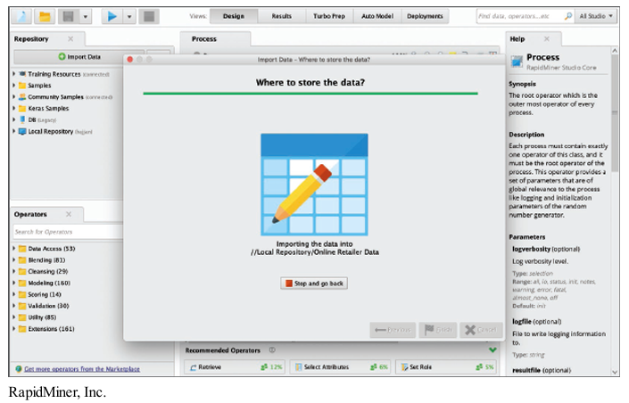
Hình 9-17 – Nguồn: RapidMiner, Inc.
Trong Hình 9-18, bạn sẽ thấy dữ liệu trong RapidMiner được gọi là ExampleSet, gồm 198.433 ví dụ (examples) và 8 biến (regular attributes). Trên thanh menu Views phía trên, nhấn vào “Design” (trên cùng màn hình) để quay lại mô hình Market Basket Analysis của bạn (Hình 9-18).
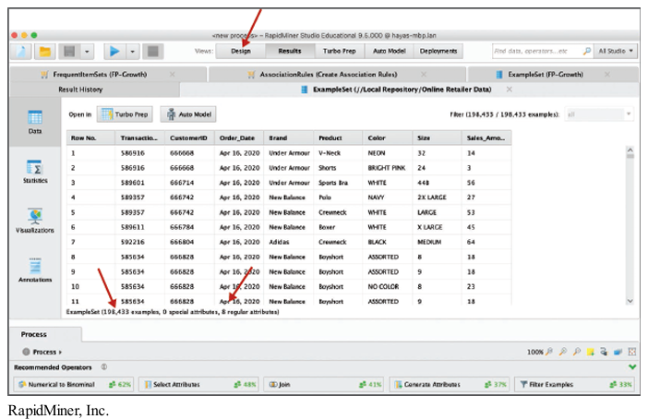
Hình 9-18 – Nguồn: RapidMiner, Inc.
Bạn có thể nhớ từ Chương 6 rằng không gian làm việc của RapidMiner được chia thành năm bảng (panel) mặc định chính, như được minh họa trong Hình 9-19.
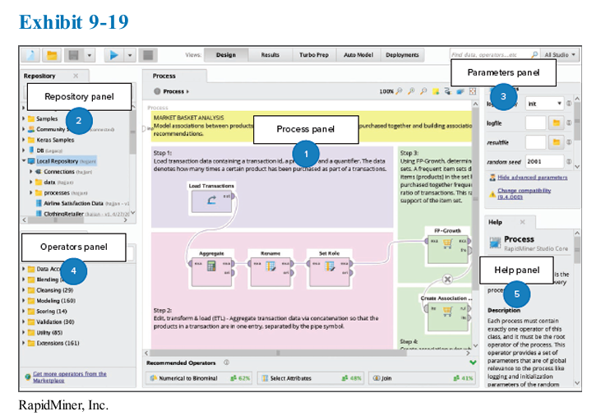
Nếu bạn đóng bất kỳ bảng (panel) nào trong quá trình thiết lập, bạn có thể nhấp vào menu Views (ở phía trên màn hình trong Hình 9-20) và chọn “Restore Default View” để khôi phục Design View về bố cục bảng mặc định.
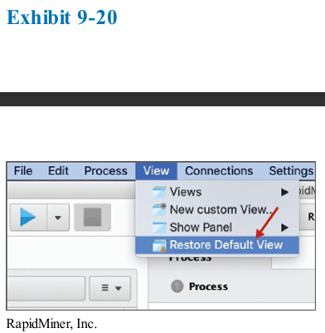
Bây giờ chúng ta bắt đầu với bước 1 trong mẫu phân tích giỏ hàng: Nạp dữ liệu (Loading Data). Trong bước này, ta sẽ cập nhật tham số cho operator Load Transactions. Để làm điều đó, hãy nhấp vào operator Load Transactions, như hiển thị trong Hình 9-21. Sau đó, nhấp vào biểu tượng thư mục (hình chiếc thư mục) trong bảng Parameters ở góc trên bên phải màn hình để cập nhật đường dẫn dữ liệu trong kho lưu trữ.
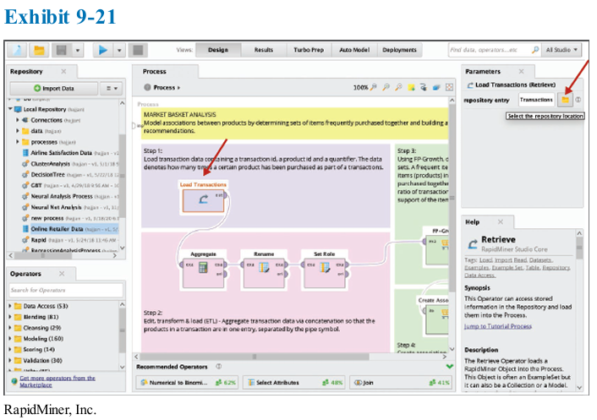
Hình 9-21 – Nguồn: RapidMiner, Inc.
Như chúng ta đã tìm hiểu ở Chương 6, một operator trong RapidMiner được dùng để tạo và thực thi các quy trình phân tích. Ví dụ về các operator bao gồm: truy xuất dữ liệu, chọn thuộc tính, gom nhóm dữ liệu, đổi tên thuộc tính, và chạy mô hình. Mỗi operator có ít nhất hai cổng kết nối (port) – một cổng đầu vào và một cổng đầu ra. Cổng đầu vào xác định dữ liệu nào được đưa vào cho operator xử lý, và cổng đầu ra truyền kết quả mà operator tạo ra. Sau khi một operator được chọn và thêm vào quy trình, bạn có thể truy cập các tham số (parameters) của nó trong bảng Parameters. Tham số chính là các thuộc tính của operator mà chúng ta thiết lập để điều khiển hoạt động của nó (xem phần góc trên bên phải của Hình 9-21).
Để nhập tập dữ liệu Online Retailer mà chúng ta đã tải lên trước đó, hãy điều hướng đến thư mục Local Repository, sau đó nhấp đúp vào dataset Online Retailer Data (xem Hình 9-22). Bây giờ, nhấn “OK”.
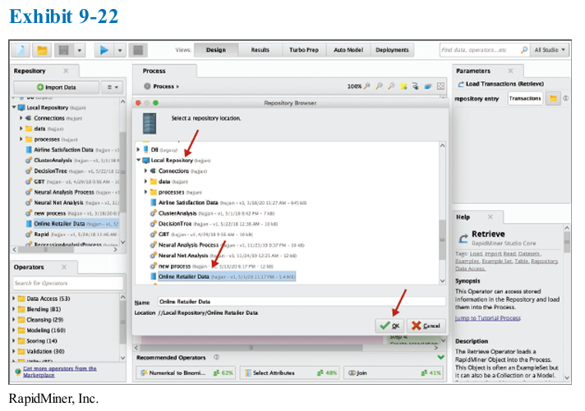
Hình 9-22 – Nguồn: RapidMiner, Inc.
Sau khi đã nạp dữ liệu, bước tiếp theo trong mẫu (Step 2) là Chuẩn bị dữ liệu (Preparing the Data).
Hình 9-23 cho thấy bước 2 trong mẫu gồm ba bước nhỏ: Aggregate, Rename, và Set Role. Mỗi operator này sẽ giúp chuẩn bị dữ liệu để áp dụng phân tích giỏ hàng.
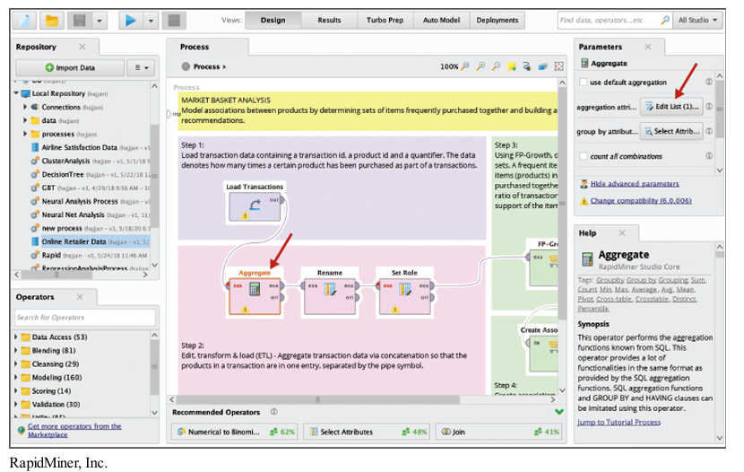
Bây giờ, hãy nhấp vào operator Aggregate (như minh họa trong Hình 9-23) để cập nhật các giá trị mẫu (template values) bằng các biến từ tập dữ liệu Online Retailer Data. Operator Aggregate cho phép bạn chuẩn bị dữ liệu giao dịch theo từng sản phẩm. Trên bảng Parameters, nhấp vào “Edit List” bên dưới mục “aggregation attributes” (các thuộc tính dùng để tổng hợp) để chọn biến Product (xem góc trên bên phải của Hình 9-23).
Trong trình đơn thả xuống, chọn “Product” và nhấn “Apply” (Hình 9-24). Biến Product được chọn bởi vì chúng ta đang muốn xem xét những sản phẩm nào khách hàng thường mua cùng nhau. Hàm tổng hợp “concatenation” sẽ cho phép chúng ta kết hợp tất cả các sản phẩm trong một giao dịch (vốn nằm ở nhiều dòng) thành một dòng duy nhất.
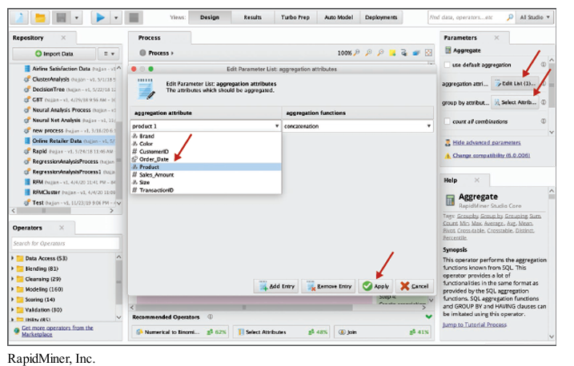
Hình 9-24 – Nguồn: RapidMiner, Inc.
Lưu ý: Bạn có thể nhấp vào thuộc tính Invoice và sử dụng mũi tên bên trái để bỏ chọn thuộc tính Invoice vốn là một phần trong mẫu Market Basket Analysis (Hình 9-25).
Tiếp theo, nhấp vào operator Rename, như hiển thị ở góc trên bên phải của Hình 9-26. Operator này cho phép bạn thay đổi tên của bất kỳ thuộc tính nào. Ví dụ, bạn có thể đổi tên trường concat(Product) thành Products. Để làm điều này, trong bảng Parameters, dưới mục “old name”, hãy chọn “Concat(Product)” từ trình đơn thả xuống và nhập tên “Products” vào phần “new name”.
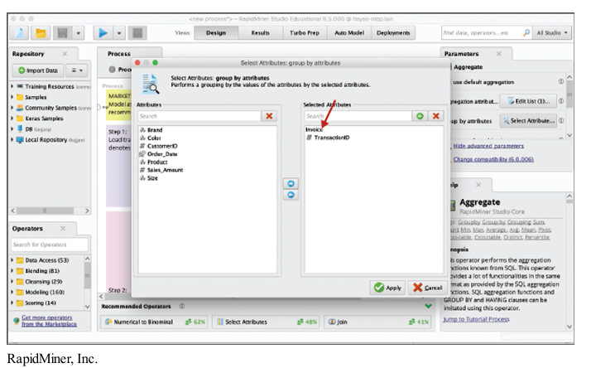
Hình 9-25 – Nguồn: RapidMiner, Inc.
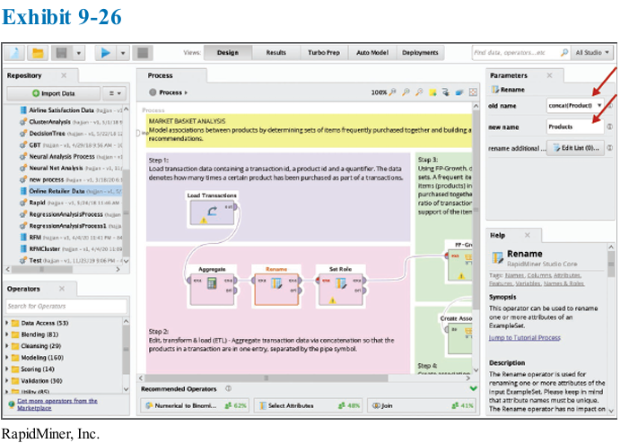
Hình 9-26 – Nguồn: RapidMiner, Inc.
Tiếp theo, nhấp vào operator Set Role (Hình 9-27). Trên bảng Parameters, chọn mục “attribute name” và chọn TransactionID. Nếu bạn không thấy TransactionID, hãy quay lại bước thao tác với operator Aggregate và đảm bảo rằng bạn đã chọn thuộc tính TransactionID. Đối với mục “target role”, hãy đảm bảo chọn giá trị id. Thiết lập id có nghĩa là TransactionID sẽ được nhận diện là một định danh hoặc đơn vị phân tích cho bài toán phân tích giỏ hàng.
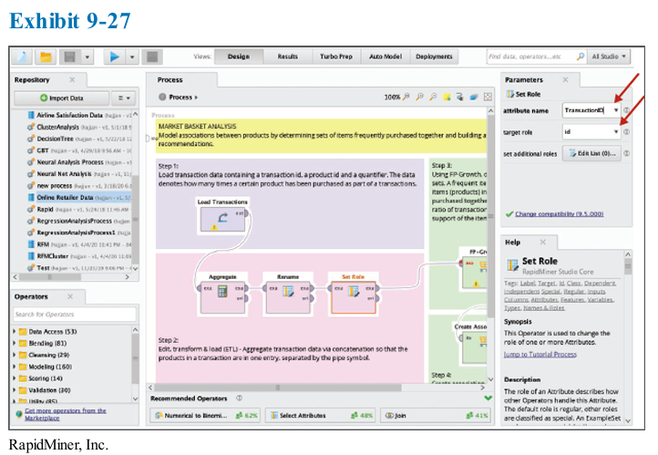
Hình 9-27 – Nguồn: RapidMiner, Inc.

Chạy mô hình FP-Growth
Ở bước 3 trong mẫu, chúng ta sẽ thực thi operator FP-Growth (Hình 9-28). Operator này sẽ tính toán các sản phẩm thường xuất hiện cùng nhau bằng cách sử dụng cấu trúc dữ liệu FP-tree. Mô hình FP-Growth cho phép chúng ta xác định những sản phẩm nào thường xuyên xuất hiện cùng nhau nhất trong giỏ mua hàng của khách. Thuật toán FP-Growth được dùng để tính toán các sản phẩm thường xuất hiện cùng nhau trong tập dữ liệu giao dịch.
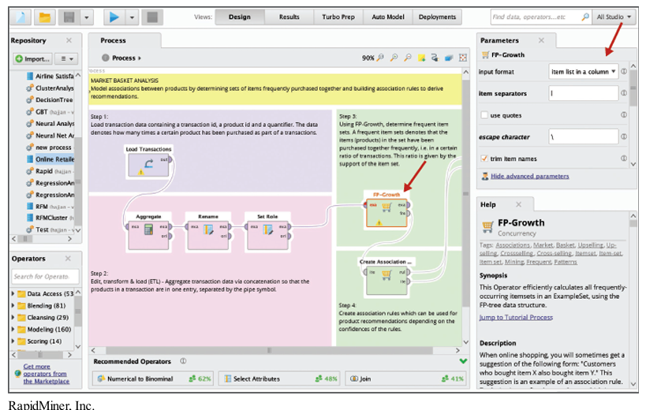
Hình 9-28 – Nguồn: RapidMiner, Inc.
Hãy xét ví dụ tập dữ liệu giao dịch sau với các giá trị hiện có:
- Giao dịch 1 = {Áo bra thể thao (Sports Bra), Mũ lưỡi trai (Visor), Áo khoác (Jacket)}
- Giao dịch 2 = {Áo bra thể thao, Áo hoodie, Áo khoác}
- Giao dịch 3 = {Quần boyshort, Áo cổ chữ V, Áo khoác, Áo hoodie}
Có tổng cộng 6 sản phẩm khác nhau được bán ra và 3 giao dịch (giỏ hàng). Mặt hàng được bán nhiều nhất là áo khoác (Jacket) (xuất hiện 3 lần trong tập dữ liệu). Cấu trúc FP-tree sẽ được tạo ra và có “áo khoác” (mặt hàng xuất hiện thường xuyên nhất) ở nút gốc, với các nhánh nối tới các sản phẩm khác đi kèm với nó. Ví dụ: từ “áo khoác” có nhánh tới “áo hoodie” và nhánh tới “áo bra thể thao”, v.v. Đây là một bước quan trọng trước khi xây dựng luật kết hợp nhằm cho thấy những sản phẩm nào khách hàng thường mua cùng nhau. Đối với operator FP-Growth này, chúng ta sẽ sử dụng các giá trị tham số mặc định mà RapidMiner gợi ý.

Tạo luật kết hợp
Bước 4 là tạo các luật kết hợp. Bây giờ, hãy xem xét các giá trị tham số mặc định (Hình 9-29). Lưu ý rằng tại đây bạn có thể thiết lập ngưỡng tối thiểu cho độ tin cậy (confidence min), tham số gain theta, và chỉ số Laplace k. Các thuật ngữ này được định nghĩa ở trang 330, giúp bạn cân nhắc cách các lựa chọn khác nhau có thể ảnh hưởng đến kết quả.
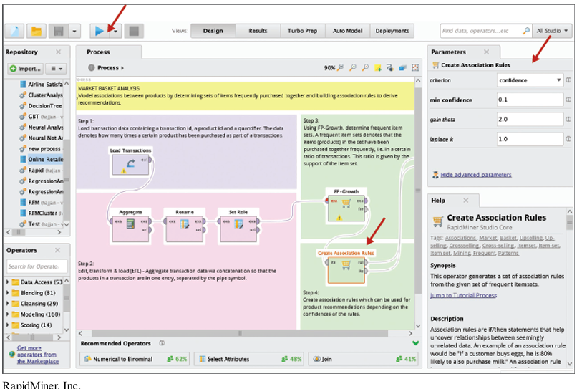
Chỉ số độ tin cậy tối thiểu (confidence min) có thể thay đổi từ 0 đến 1, và nó được dùng để ước tính xác suất quan sát phần hệ quả Y khi đã biết phần tiên đề X. Độ tin cậy hữu ích trong việc xác định tính khả thi về mặt kinh doanh của một luật kết hợp. Độ tin cậy càng cao thì luật đó càng đáng để đầu tư vào một chiến dịch marketing.
Các tham số như độ nâng (lift) và gain (lợi ích) cũng có thể được điều chỉnh để đảm bảo các giá trị tối thiểu mà chúng ta yêu cầu trước khi hiển thị các sản phẩm trong giỏ kết hợp.
Trong nghiên cứu tình huống này, chúng ta sẽ không thay đổi các giá trị mặc định được đề xuất trong mẫu. Tuy nhiên, chúng tôi khuyến nghị bạn thử thay đổi chúng sau để xem sự thay đổi ảnh hưởng như thế nào đến kết quả.
Để thực thi mô hình, nhấn nút “Run” (biểu tượng tam giác màu xanh giống nút Play) trên thanh menu Views (xem Hình 9-29). Kết quả sẽ mất một vài phút để chạy tùy thuộc vào tốc độ xử lý của máy tính bạn.
Sau khi thực thi mô hình hoàn tất, kết quả sẽ được hiển thị như trong Hình 9-30. Kết quả này cho thấy các sản phẩm riêng lẻ thường được mua nhiều nhất dựa trên mô hình FP-Growth. Có vẻ như áo cổ tròn (Crewneck) và áo ngực có gọng (Underwire) là những sản phẩm được mua rất thường xuyên. Xem xét chỉ số độ hỗ trợ, ta thấy rằng 24,3% giỏ hàng có áo cổ tròn, 15,6% có áo ngực có gọng, và 10,8% có quần dài (Pants).
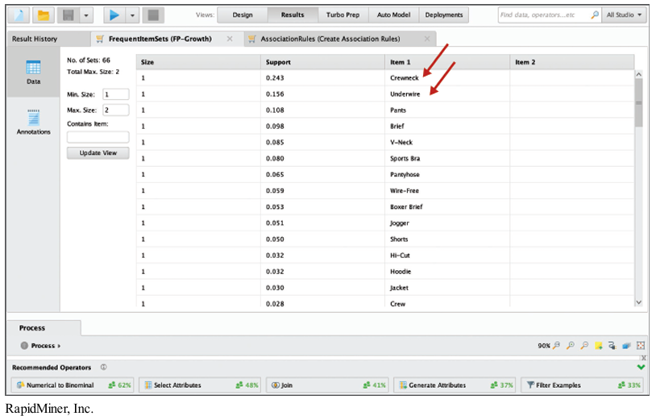
Hình 9-30 – Nguồn: RapidMiner, Inc.
Những tập hợp sản phẩm nào đã xuất hiện trong dữ liệu? Hãy nhấp vào cột Support để sắp xếp dữ liệu theo thứ tự giảm dần (từ cao xuống thấp) (Hình 9-31). Lưu ý rằng áo cổ tròn thường được mua cùng với quần dài, cũng như với áo cổ chữ V. Hãy nhớ lại từ các ví dụ trước đó: độ hỗ trợ chỉ cho thấy tần suất (số lần) của một sản phẩm hoặc tập hợp sản phẩm trong dữ liệu. Sẽ rất thú vị nếu xem xét sức mạnh thực sự của kết hợp thông qua luật kết hợp. Để xem các luật kết hợp, hãy nhấn vào tab AssociationRules dưới mục “Results” trên thanh menu (xem Hình 9-31).
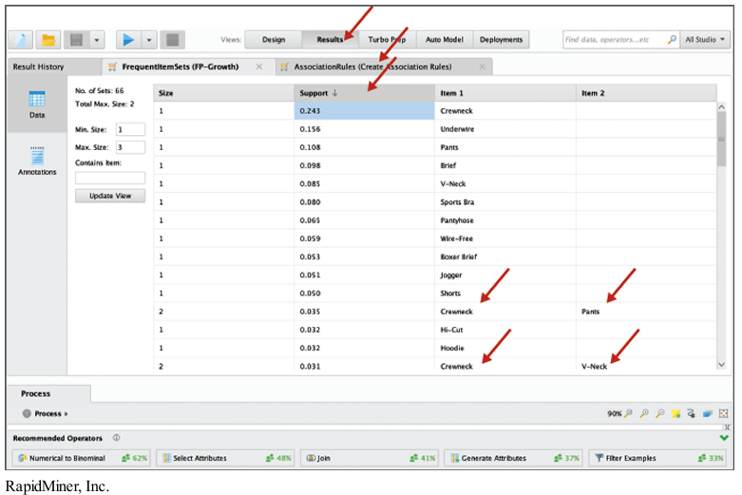
Hình 9-31 – Nguồn: RapidMiner, Inc.
Trong tab AssociationRules, có các cặp sản phẩm thường đi cùng nhau, chẳng hạn như Áo khoác và Quần dài hoặc Áo hoodie và Quần dài (Hình 9-32). Bạn có thể sắp xếp dữ liệu theo giá trị độ nâng (lift) từ cao xuống thấp để xem mức độ mạnh mẽ của kết hợp. Tỷ số độ nâng cho chúng ta biết luật kết hợp hiệu quả đến mức nào trong việc tìm các sản phẩm liên quan so với việc chọn ngẫu nhiên. Chỉ số độ nâng cần được đánh giá kết hợp với độ hỗ trợ để đảm bảo rằng có đủ số lượng giao dịch được xem xét.
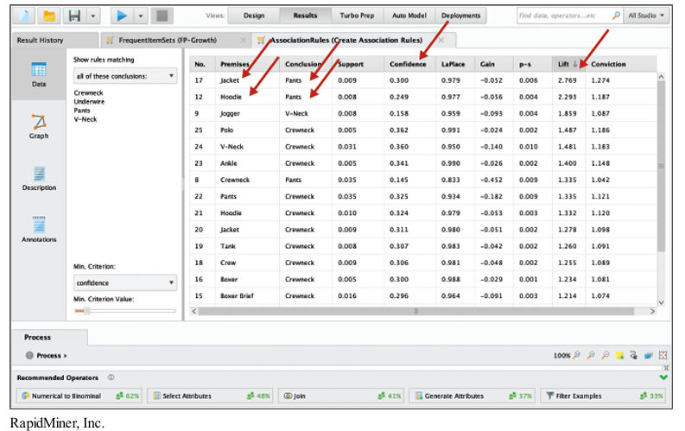
Hình 9-32 – Nguồn: RapidMiner, Inc.

Những bài học rút ra từ việc áp dụng các khái niệm
Các nhà marketing có thể sử dụng những insight từ phân tích giỏ hàng (và những insight khác) để phát triển các chiến lược marketing khác nhau, được nhắm mục tiêu hơn cho các phân khúc thị trường khác nhau – ví dụ: đặt hàng lượng sản phẩm chính xác, biết cách bố trí sản phẩm trong cửa hàng hay trên website, cung cấp phiếu giảm giá sau mua, xây dựng các chiến dịch khuyến mãi, và hiểu khách hàng có thể phản ứng thế nào với các chiêu thức bán chéo. Rõ ràng, phân tích giỏ hàng mang lại nhiều lợi ích cho việc đưa ra các quyết định marketing khác nhau.
Trong nghiên cứu này, những insight nào đã được khám phá? Một phát hiện là: khi khách hàng thêm áo khoác (Jacket) vào giỏ, rất có khả năng họ cũng sẽ thêm quần dài (Pants). Điều này có ý nghĩa gì đối với marketing? Hiểu rằng khách hàng có xu hướng thêm quần dài nếu họ đã thêm áo khoác sẽ hỗ trợ việc đưa ra quyết định về bố trí sản phẩm. Có lẽ điều này đồng nghĩa với việc nên đặt quần và áo khoác gần nhau. Hoặc khi phát triển tài liệu quảng cáo hoặc gửi phiếu giảm giá, tốt nhất nên cân nhắc cả hai mặt hàng này cùng lúc.
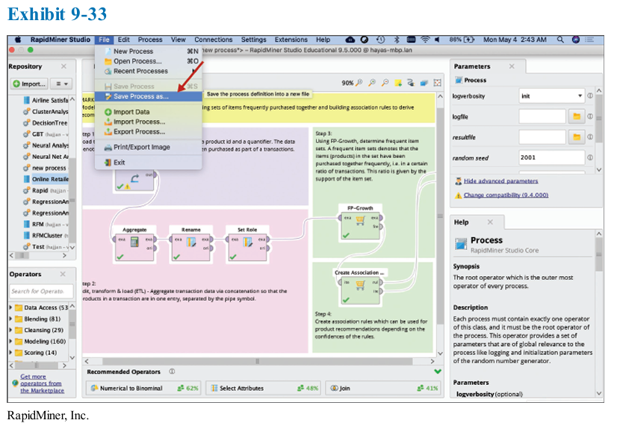
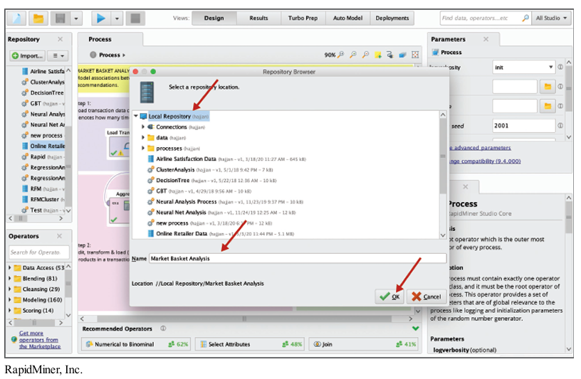

Tóm tắt các mục tiêu học tập và thuật ngữ chính
Mục tiêu học tập:
Mục tiêu 9.1: Định nghĩa phân tích giỏ hàng.
Mục tiêu 9.2: Xác định và đánh giá các ứng dụng khác nhau của phân tích giỏ hàng.
Mục tiêu 9.3: Tìm hiểu và giải thích khai thác luật kết hợp bằng thuật toán Apriori.
Mục tiêu 9.4: Đánh giá và diễn giải kết quả từ thuật toán Apriori.
Mục tiêu 9.5: Giải thích cách hoạt động của phương pháp lọc cộng tác.
Thuật ngữ chính:
- Thuật toán Apriori
- Luật kết hợp (association rule)
- Lọc cộng tác (collaborative filtering)
- Độ tin cậy (confidence)
- Chỉ số conviction
- Phân tích giỏ hàng khác biệt (differential market basket analysis)
- Thuật toán FP-Growth
- Tham số gain theta
- Laplace
- Độ nâng (lift)
- Phân tích giỏ hàng (market basket analysis)
- Chỉ số Piatetsky–Shapiro (p-s)
- Độ hỗ trợ (support)
Câu hỏi thảo luận và ôn tập:
1. Định nghĩa phân tích giỏ hàng.
2. Các nhà marketing có thể sử dụng insight từ phân tích giỏ hàng như thế nào trong việc ra quyết định?
3. Luật kết hợp là gì?
4. Thuật toán Apriori xác định điều gì?
5. Giải thích sự khác nhau giữa độ hỗ trợ, độ tin cậy và độ nâng.
6. Sự khác biệt giữa phương pháp lọc cộng tác và luật kết hợp là gì?
Bài tập tư duy phản biện và ứng dụng marketing:
1. Khi xem xét Hình 9-32, các chỉ số Độ hỗ trợ, Độ tin cậy và Độ nâng cho luật kết hợp NẾU [Hoodie] THÌ [Pants] đang cho thấy điều gì về kết quả?
2. Các nhà quản lý marketing có thể sử dụng kết quả từ Hình 9-32 như thế nào khi đưa ra quyết định về email marketing và các chương trình khuyến mãi chung?
Tài liệu tham khảo:
- Daniel Faggella, “The ROI of Recommendation Engines for Marketing,” MarTech Today, 30/10/2017, https://martechtoday.com/roi-recommendation-engines-marketing-205787; và Ian MacKenzie, Chris Meyer, và Steve Noble, “How Retailers Can Keep Up with Consumers,” McKinsey & Company, 01/10/2013, https://www.mckinsey.com/industries/retail/our-insights/how-retailers-can-keep-up-with-consumers.
- Jacinda Santora, “Email Marketing vs. Social Media: Is There a Clear Winner?” OptinMonster, 19/12/2019, https://optinmonster.com/email-marketing-vs-social-media-performance-2016-2019-statistics; Lisa Gennaro, “50+ Wild Email Marketing Statistics You Need to See,” WPForms, 16/06/2020, https://wpforms.com/email-marketing-statistic; và “Email Marketing Statistics,” 99 Firms, https://99firms.com/blog/email-marketing-statistics/#gref.
- Daphne Howland, “Out-of-Stocks Could Be Costing Retailers $1T,” Retail Dive, 22/06/2018, https://www.retaildive.com/news/out-of-stocks-could-be-costing-retailers-1t/526327; và “Out of Stocks Affecting Retail On and Offline,” On Time Logistics (blog), 05/09/2018, https://www.otlusa.biz/out-of-stocks-affecting-retail-on-and-offline.
- Debbie Haus, “Target Uses Guest Intelligence to Drive Marketing Strategies,” Retail TouchPoints, 21/01/2020, https://retailtouchpoints.com/topics/store-operations/target-uses-guest-intelligence-to-drive-marketing-strategies; và “Target Selects DemandTec for Assortment Optimization,” Retail Customer Experience, 23/03/2010, https://www.retailcustomerexperience.com/news/target-selects-demandtec-for-assortment-optimization.
- Alessandra Malito, “Grocery Stores Carry 40,000 More Items Than They Did in the 1990s,” MarketWatch, 17/06/2017, https://www.marketwatch.com/story/grocery-stores-carry-40000-more-items-than-they-did-in-the-1990s-2017-06-07; “Understanding the Grocery Industry,” The Reinvestment Fund, 30/09/2011, https://www.reinvestment.com/wp-content/uploads/2015/12/Understanding_the_Grocery_Industry-Brief_2011.pdf; và “How Many Grocery Stores Are There in the United States?” FoodIndustry.com, 04/2019, https://www.foodindustry.com/articles/how-many-grocery-stores-are-there-in-the-united-states.
- Hal Conick, “Read This Story to Learn How Behavioral Economics Can Improve Marketing,” AMA (American Marketing Association), 12/01/2018, https://www.ama.org/marketing-news/read-this-story-to-learn-how-behavioral-economics-can-improve-marketing/; H. S. Sætra, “When Nudge Comes to Shove: Liberty and Nudging in the Era of Big Data,” Technology in Society, 59 (2019) 101130; và Richard H. Thaler và Cass R. Sunstein, Nudge: Improving Decisions About Health, Wealth, and Happiness (Penguin, 2009).

